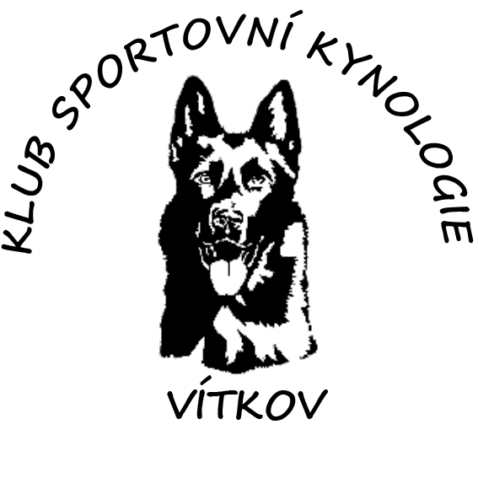
Pořádá dne: 26.9.2020
Oblastní výstavu německých ovčáků
Výstava proběhne ve Vítkově – místní část Klokočov
Rozhodčí: Vítězslav Fiala
Veterinární dozor: v jednání
Ředitel výstavy: Jana Martínková

Rozdělení tříd:
- Třída dorostu (6-12 měsíců)
- Třída mladých (12-18 měsíců)
- Třída dospívajících (18-24 měsíců; zapsané RTG v PP)
- Třída pracovních (od 24 měsíců; zapsané RTG v PP + zkouška, min. ZM, IPO-VO)
- Třída veteránů (od 8 let)

Časový harmonogram:
Prezentace: 8:00 – 9:00
Prezentace pro psy ve třídě pracovní: 11:30 – 12:00
Zahájení posuzování: 9:15

Přihlášky a poplatky:
Přihlášky zasílejte pouze ONLINE !!!
dotazy na: Jana Martínková, Hasičská 906, 749 01 Vítkov
Email: Martinkova.J@seznam.cz, tel.: +420 732 904 975
Číslo účtu: 1627234040 / 3030
Přihlášením dáváte zároveň souhlas s pořízením fotografií a jejich uveřejněním na web.
Přihláška bude akceptována po přijetí platby na účet
Poplatky: platba musí být odeslána do data uzávěrky v dané částce
- uzávěrka 15.9.2018
První pes 400,-
Druhý a další pes 200,-
Pes nečlena ČKNO 500,-

- platba po uzávěrce
první pes 500,-
druhý a další pes 300,-
Pes nečlena ČKNO 600,-

- pro zahraniční účastníky
17€ pes, další pes 9€

V případě neúčasti startovné propadá pořadateli na náklady akce.

S sebou:
- doklad o zaplacení
- doklad o zaplacení ČKNO
- průkaz původu + výkonnostní knížku
- očkovací průkaz (Pet pas)

Nebudou připuštění k posouzení:
- feny v druhé polovině březosti a těsně po porodu
- psi, kteří nebudou mít platné očkování
- psi, kteří nebudou mít zapsané RTG a zkoušku v požadované třídě

Za případné chyby v katalogu neručíme. K chybě mohlo dojít jak ze strany majitele, tak ze strany pořadatele.

Cesta na akci:

Vítkov (okres Opava) -> směr Klokočov -> v Klokočově již budou připraveny šipky na akci
Na webových stránkách klubu budou obrázky s mapou + GPS data

www.kkvitkov.weebly.com

